Férias Kids
Aula 01
Uma especial viagem de barco!

A palavra profética foi liberada e falamos com as crianças e fizemos a oração.
Mas no mês de janeiro falaremos de viagens! Isso mesmo viagens. Iremos aproveitar as férias e embarcar nas viagens da bíblia, tornando esse mês de férias muito especial para as crianças.
Vamos lá!

Para você professor (a)
Recebemos uma palavra profética, somos o povo de Israel e viveremos as conquistas e milagres. Assim como aconteceu na vida de Jacó, que foi abençoado e seu nome foi mudado para Israel, também vamos passar por uma grande transformação.
O Senhor nos escolheu, vamos buscar um relacionamento profundo com Ele, e através das nossas vidas as crianças e suas famílias também serão alcançadas com ricas bênçãos.
Hoje vamos falar de Noé, mas de uma forma diferenciada, pois essa campanha será direcionada para atividades diferentes e muitas brincadeiras.

Base Bíblica
Genesis 6, 7 e 8.

Objetivo
- Proporcionar para a criança um aprendizado da bíblia de maneira prazerosa e marcante.

Situação da Criança

Não podemos ignorar que o mundo prepara essa época para receber as crianças de férias. A situação é que elas estão ansiosas para fazerem coisas legais, terem experiências novas, fazer algo diferente.
A igreja irá proporcionar isso à luz da palavra e levar as crianças a enxergarem Deus nos momentos de lazer.
Satanás já inovou com filmes que pretender assistir nas férias, brinquedos que invocam demônios, fantasias, objetos, etc.
Nós o povo de Israel avançaremos nesta conquista.
Vamos lá!

Sugestão para o desenvolvimento da Aula
- Caixas de papelão para fazer a arca.

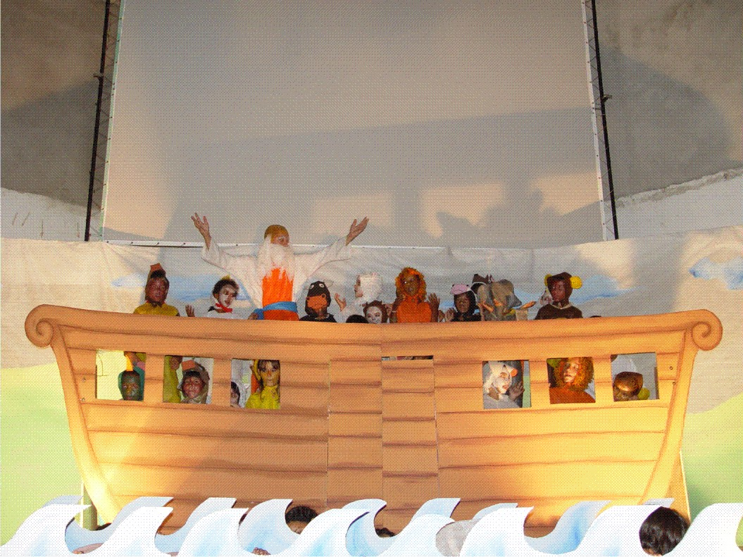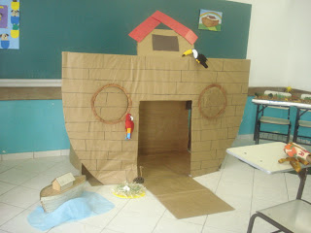

- TNT azul para fazer a “água”.
- Imagens e mascaras de animais.
- “mala” miniatura- molde sugestão de lembrancinha
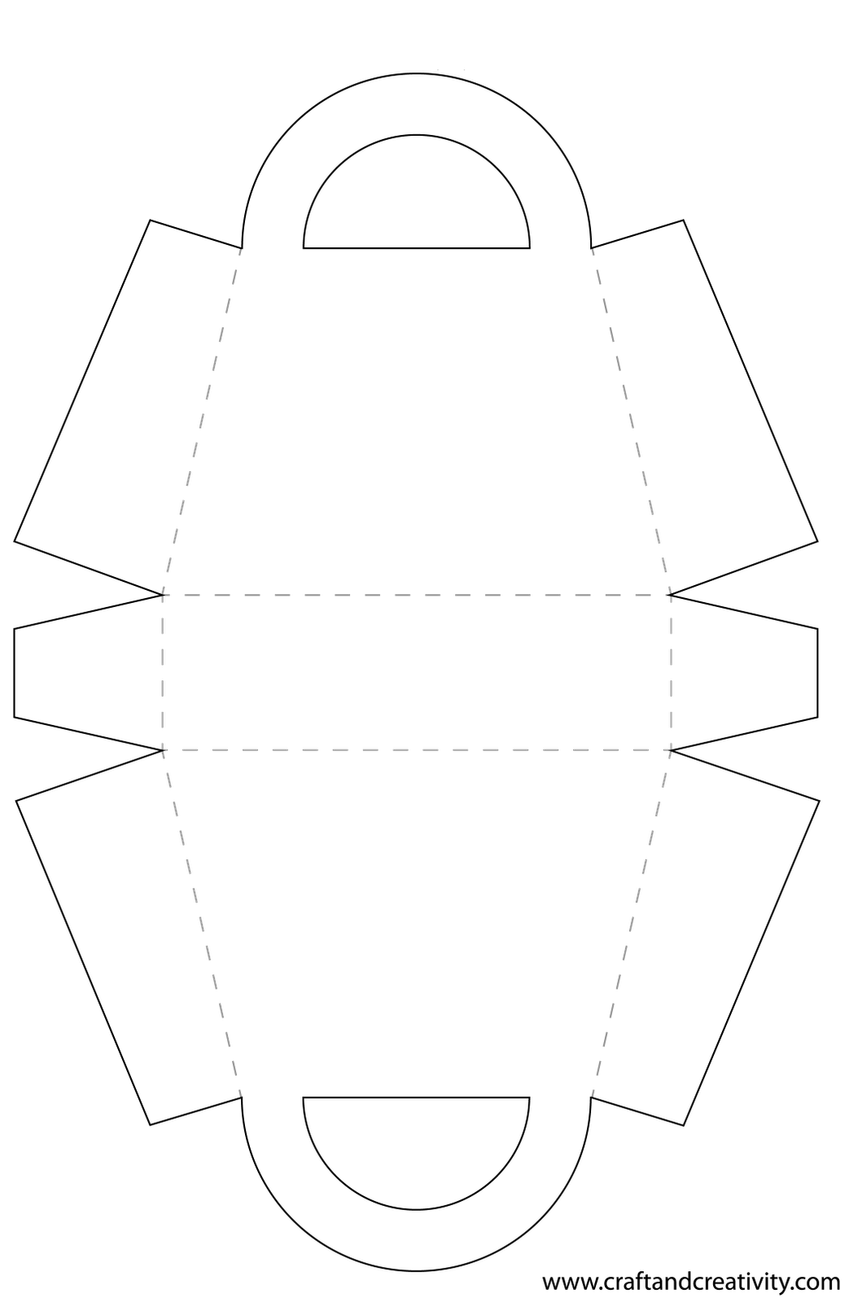

- Você poderá se vestir de guia turístico.
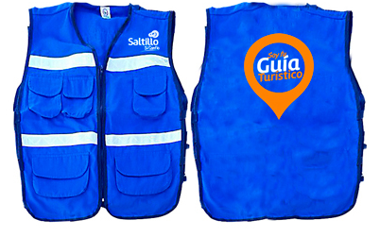Ou 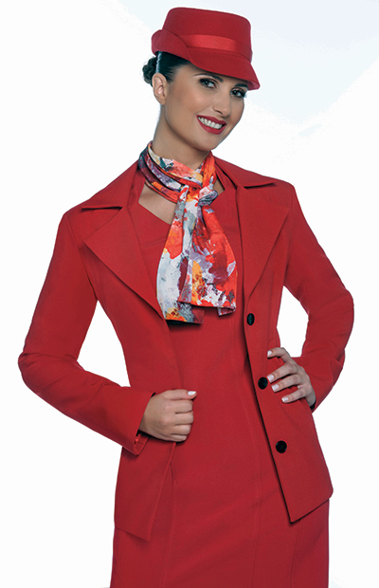

Contando a História
Quem já viajou de barco? Ou fez um cruzeiro? (Para alguns terá que explicar o que é um cruzeiro).
Hoje temos uma historia especial de uma viagem de barco. Vamos falar de Noé, isso mesmo a viagem dentro da arca.
Noé preparou e planejou a viagem. Vamos preparar também uma viagem de barco? Antes vamos lembrar um pouco a historia.
Noé construiu a arca com a ajuda dos seus filhos, eles separam alimentos para levar e os animais, estavam se preparando para o dilúvio, uma chuva forte que destruiria tudo e dentro da arca estariam salvos.
Tudo preparado Noé entrou na arca com sua esposa, seus filhos e as esposas dos filhos e também 2 animais de cada espécie e ficaram seguros porque choveu 40 dias e 40 noites e quando parou de chover eles estavam salvos na montanha chamada Ararate que fica na Turquia, um lugar muito muito longe do Brasil.
Agora que já sabemos vamos imaginar que Noé guardou os alimentos para comer durante a viagem, que tipo de alimento será que ele guardou?
Hum vamos pensar... Naquela época os alimentos não eram como os de hoje, será que eles levaram um pacote de bolacha? Ou um pacote de salgadinho? Uma coca cola? Não mesmo! Vocês acham que tinha abelhinha na arca? Sim! Então tinha mel, hum que delicia quem gosta de mel? Será que tinha banana? Sim! E que tal banana com mel? Acho que tinha alguém que gostava de aveia e separou para a viagem. Quem gosta? Ai isso ta me dando uma fome!!! Que tal antes de seguirmos os preparativos para essa viagem fazer um lanchinho, com banana, mel e aveia?
Vamos preparar?
Depois do lanche dê sequencia na viagem com as atividades relacionadas e vamos brincar de embarcar na arca.

Oração
Jesus, muito obrigado porque o Senhor é nossa arca, e estamos seguros. O Senhor guarda e protege nossa família em todos os momentos.
Neste período de férias, convido o Senhor a fazer parte de todas as atividades e que esteja na frente de tudo, desde a preparação ate a chegada ao local.
Obrigado por tudo, eu te amo Jesus!

Versículo
Disse o Senhor a Noé: Entra na arca, tu e toda a tua casa, porque reconheço que tens sido justo diante de mim no meio desta geração. Genesis 7.1

Verificação do Ensino
Quem construiu a arca?
O que levaram para a viagem?
Quanto tempo durou?
Como eles estavam dentro da arca?

Oferta

Genesis 8.20 - 9

Noé consagrou a Deus uma oferta de gratidão, pois Deus foi fiel e os guardou. E o Senhor fez uma aliança de prosperidade e recebeu a oferta. E você tem uma oferta para agradecer a Deus?

Atividade

Tenha varias mascaras para as crianças escolherem e colorir para brincarem de entrar na arca.
Amplie.

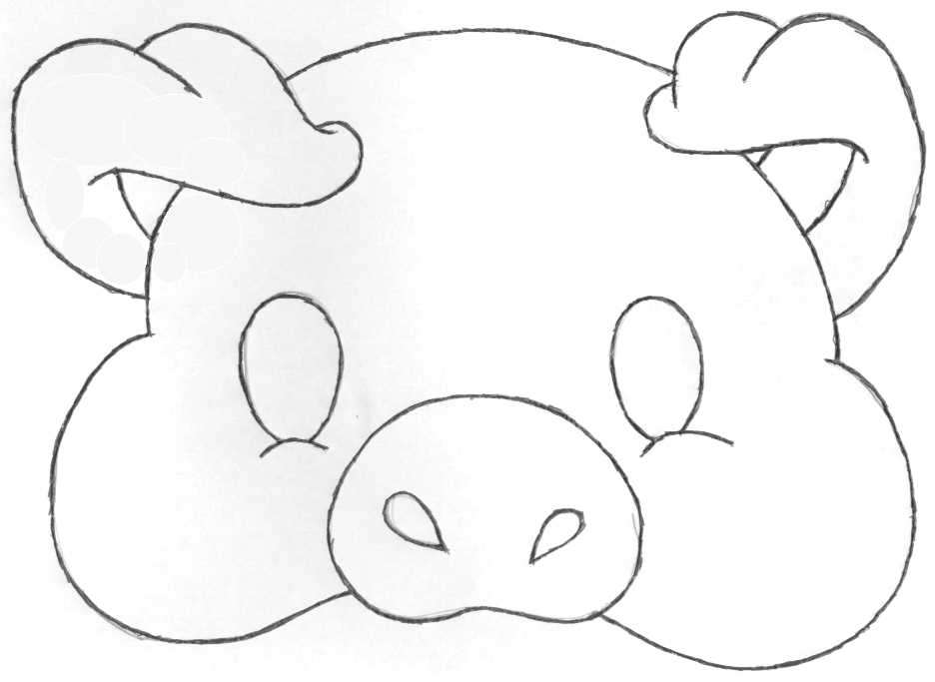





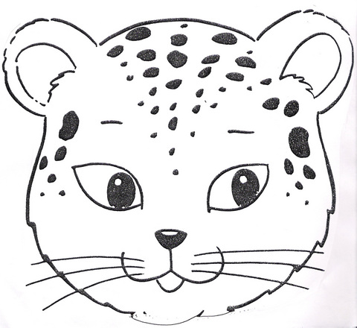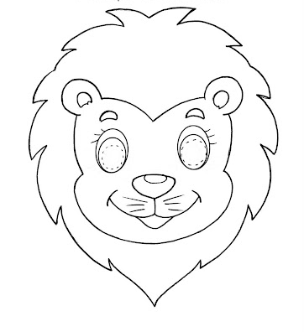

Atividade
Dobradura de barco
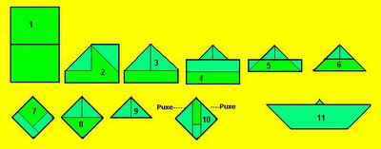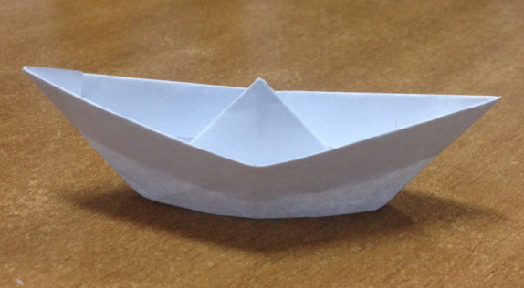

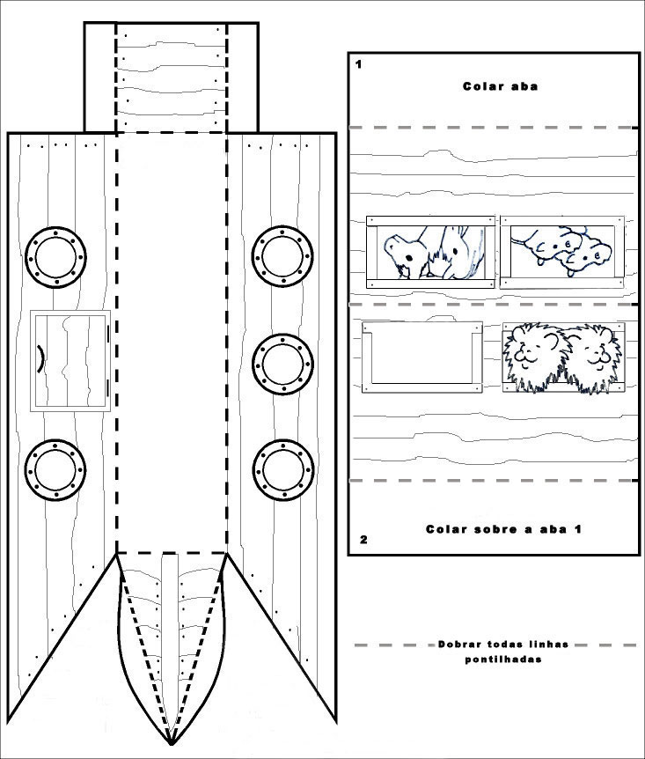

Outra sugestão: culinária

- 2 xícaras de leite em pó;
– 1 xícara de açúcar;
– 50ml de leite de coco;
– corantes ou suco em pó.

Modo de Preparo:
Em uma tigela, misture o leite em pó com o açúcar, em seguida adicione o leite de coco. Mas atenção e muito cuidado nesta hora, não adicione tudo de uma vez, senão vai dar errado. Coloque aos poucos e vá amassando com as mãos. Quando não grudar mais nas mãos está pronto. Nesta hora, separe em partes e adicione o corante. Apenas gotinhas e amasse novamente.

Faça animais com a massinha, e quando não quiser mais brincar, pode comer pois fica um docinho bem gostoso.

Lembrancinha

Sacolinhas como se fosse a mala. Dentro deve conter: mapa, imagem da montanha, imagem da arca, a mascará que irão confeccionar, a receita do docinho e dicas de o que não deve faltar na mala durante a viagem.

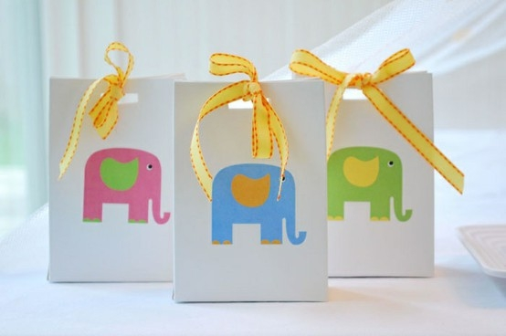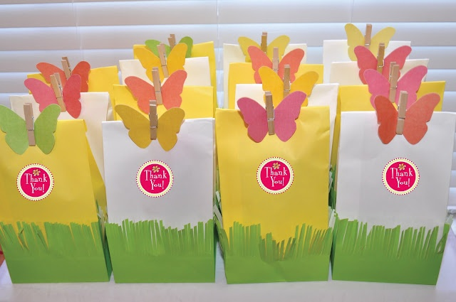

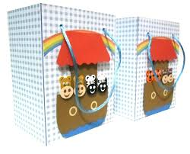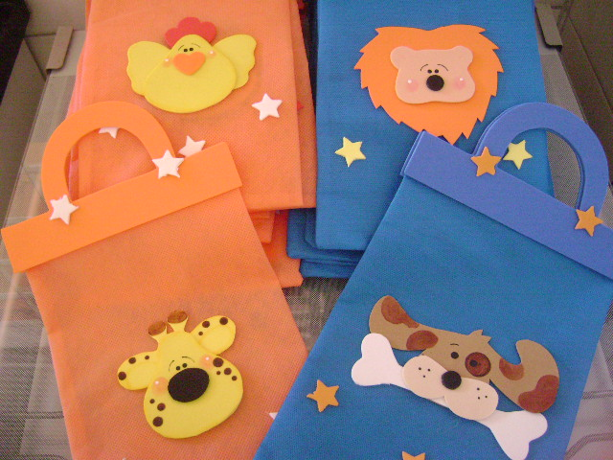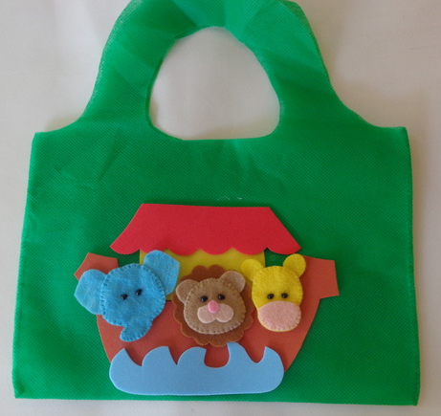

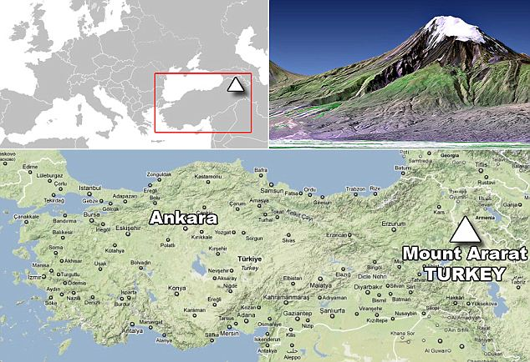

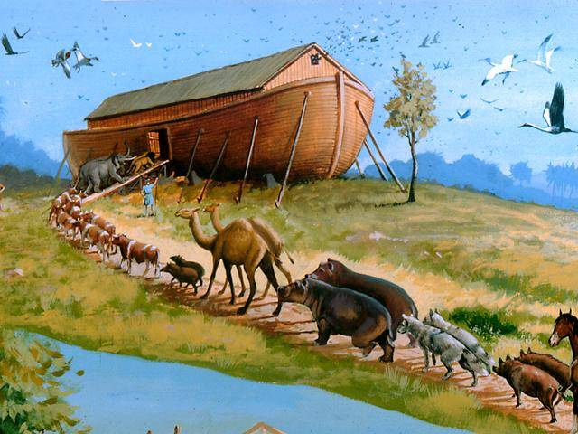

O que não pode faltar na mala:
- Documentos e copias. Além dos originais, tire cópias do passaporte ou passagens e outros documentos importantes. Você pode também digitalizá-los e enviar para o seu e-mail, pois caso seja necessário, poderá imprimir.
- Cartão/ dinheiro
- Mapa
- Protetor Solar e repelente
- Câmera fotográfica
- Chinelo
- Caneta
- Muda de roupa (com mais de um par de meias)
- Sacolas de plástico (Podem ser as de mercado mesmo). São muito úteis e mais do que necessárias.
- Capa de chuva (muito mais versátil do que guarda-chuvas)
- Necessaire (com shampoo, condicionador, sabonete, escova de dente e de cabelo, pasta de dentes, desodorante. Tudo em tamanho viagem, pequeno!!)
- E claro sua bíblia.

Boa aula!

